Asunto: Solicitud de Elementos y Cambios de Diseño para el Proyecto Ayuda Catastro
Cuerpo:
Estimado equipo de diseño,
Espero que se encuentren bien. Quisiera solicitar su colaboración con los siguientes elementos y cambios para el proyecto de la plataforma:
- Diseño para el fondo del chat en Catia: Necesitamos un diseño que sirva como fondo para el chat de Catia, similar al que se muestra en la imagen adjunta. Este fondo debe ser acorde con la estética general del portal, siguiendo los lineamientos del manual de identidad visual de la Gobernación de Antioquia.
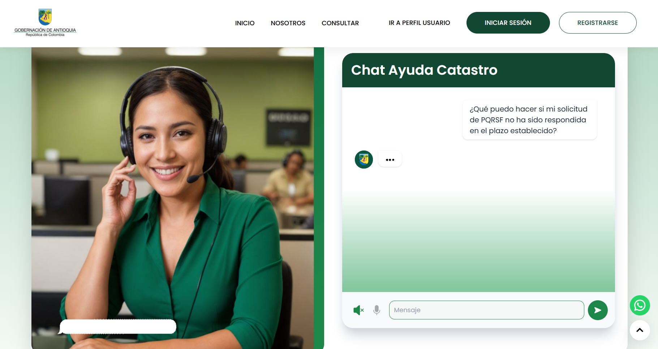
- Cambio de ícono para la tarjeta "Asesoría Personalizada": En la sección ¿Cómo Funciona?, necesitamos cambiar el ícono de la tarjeta "Asesoría Personalizada" por uno nuevo que se ajuste mejor a la identidad visual del proyecto, siempre alineado con los lineamientos de los manuales de identidad visual de la Gobernación de Antioquia. Adjunto la imagen de la tarjeta para su referencia.
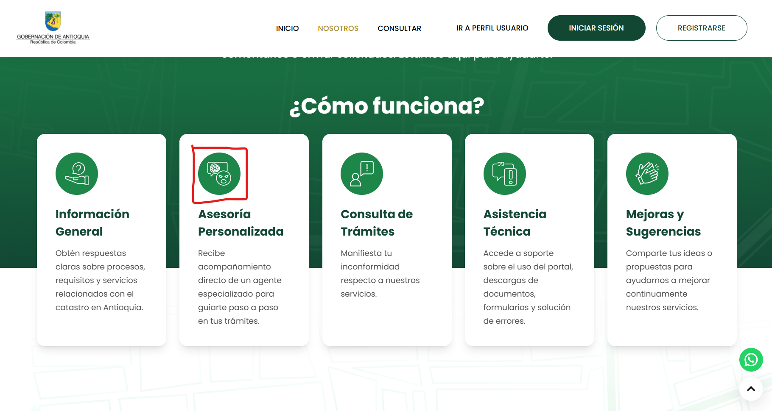
- Íconos en SVG para campos de entrada y chat (según manual de identidad sin relleno): Solicitamos los siguientes íconos en formato SVG para ser utilizados en los campos de entrada y en el chat:
  - Parlante muteado
  - Parlante sonando
  - Micrófono
  - Micrófono grabando
  - Persona
  - Llave
  - Ojo cerrado
  - Ojo abierto
  - Tipo de documento
  - Número
  - Celular
  - Departamento
  - Ciudad
  - Correo
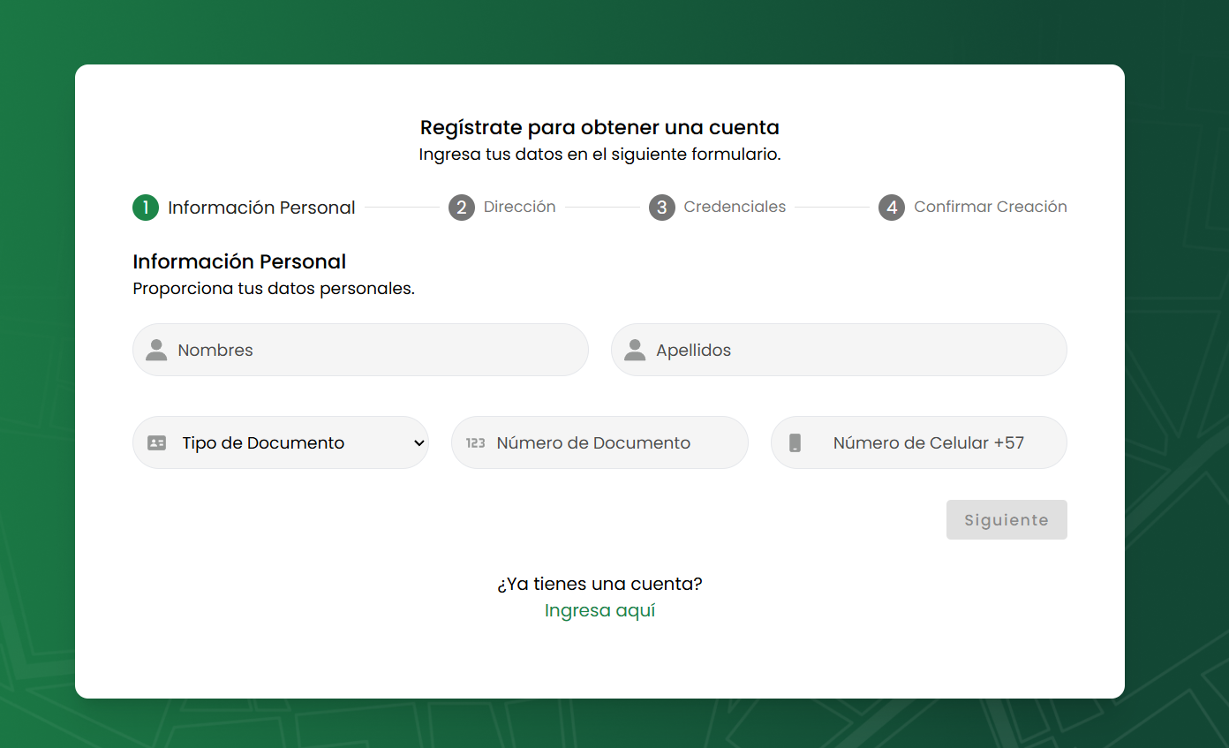
- Cambio de imágenes de los banners: En los banners actuales de las secciones Soporte y Solicitudes de soporte, las imágenes no están alineadas o no transmiten de manera clara el tema de cada sección. Por lo tanto, solicitamos cambiar las imágenes de estos banners para que encajen mejor con el propósito de las secciones y transmitan mejor la idea del contenido.
A continuación, adjunto las imágenes que podrían servir como referencia para el cambio:
- Banner Soporte: 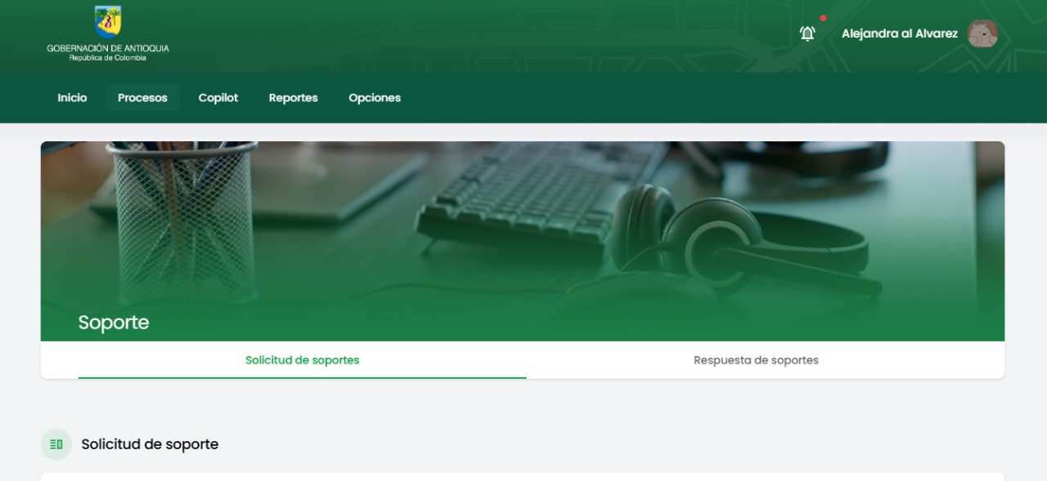
- Banner Solicitud de Soporte: 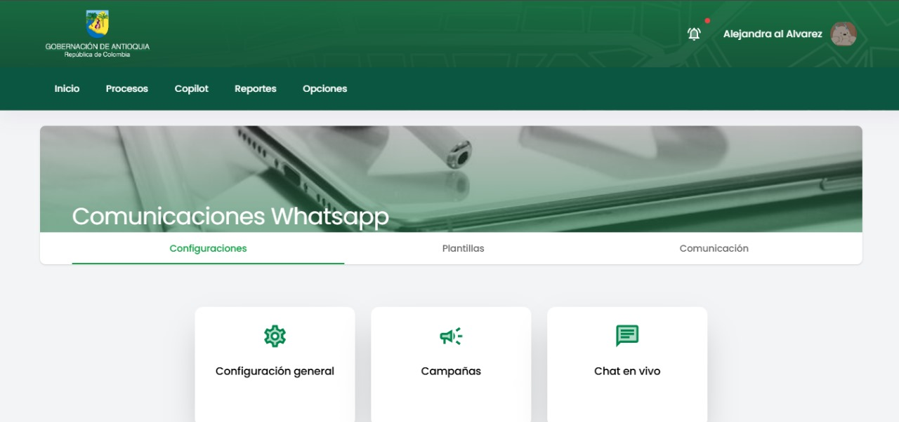

Es importante que todos los diseños mencionados se ajusten a los lineamientos establecidos en los manuales de identidad visual de la Gobernación de Antioquia.
Agradezco mucho su atención y quedo atento a los diseños solicitados. Si necesitan más detalles, no duden en contactarme.
Saludos cordiales,

